ОТЧЕТ ПО ЛАБОРАТОРНОЙ РАБОТЕ № 3
«Простое веб-приложение. Верстка»
Вариант: оптика

Выполнила: Янбухтина Мария Олеговна
Группа: ИБМ3-54Б
Дисциплина: Разработка интернет-приложений

Цель работы
Знакомство с платформой Node.js и пакетным менеджером npm, изучение процесса инициализации проекта. Написание простого двухстраничного веб-приложения на чистом JavaScript (с использованием ES-модулей), освоение компонентного подхода к верстке, а также применение готовых UI-компонентов библиотеки Bootstrap (в частности, аккордеона).

Ход выполнения работы

Инициализация проекта и установка зависимостей
Была создана рабочая папка проекта. С помощью встроенного терминала VS Code выполнена команда `npm init -y`, которая сгенерировала файл `package.json`. В файл были добавлены настройки для работы с модулями. Далее была установлена библиотека стилей Bootstrap с помощью команды `npm i bootstrap`. В проекте появилась папка `node_modules` и файл `package-lock.json`. Также был создан файл `.gitignore`.
Конфигурация `package.json`:
{
"name": "shop-glasses",
"version": "1.0.0",
"type": "module",
"description": "Каталог магазина очков",
"main": "main.js",
"scripts": {
"start": "npx live-server"
},
"author": "",
"license": "ISC",
"dependencies": {
"bootstrap": "^5.3.8"
}
}

Создание базовой разметки (`index.html`)
Создан файл `index.html`. В нем подключены локальные стили Bootstrap, создан навигационный бар и корневой контейнер `<div id="root"></div>`. В конце тела документа подключен главный скрипт `main.js` с атрибутом `type="module"`, а также JS-скрипт Bootstrap для работы интерактивных элементов.
Разметка `index.html`:
<!DOCTYPE html>
<html lang="ru">
<head>
<meta charset="UTF-8">
<meta name="viewport" content="width=device-width, initial-scale=1.0">
<title>Оптика — магазин очков</title>
<link rel="stylesheet" href="node_modules/bootstrap/dist/css/bootstrap.min.css">
</head>
<body>
<nav class="navbar navbar-dark bg-dark mb-4">
<div class="container">
<span class="navbar-brand mb-0 h1">👓 OpticStore</span>
</div>
</nav>

<div class="container" id="root"></div>

<script src="main.js" type="module"></script>
<script src="node_modules/bootstrap/dist/js/bootstrap.bundle.min.js"></script>
</body>
</html>

Проектирование архитектуры приложения и создание точки входа
Проект был разделен на логические модули. В файле `main.js` реализована точка входа: скрипт находит корневой элемент и вызывает отрисовку главной страницы.
Код `main.js`:
import { MainPage } from "./main-page.js";

const root = document.getElementById('root');

const mainPage = new MainPage(root);
mainPage.render();

Верстка главной страницы
В файле `main-page.js` создан класс `MainPage`. В методе `getData()` сформирован массив тестовых данных (6 моделей очков). Метод `render()` отрисовывает контейнер, после чего в цикле создает экземпляры компонента `ProductCardComponent`, передавая им данные и функцию-обработчик клика.
Реализация `main-page.js`:
import { ProductCardComponent } from "./product-card.js";
import { ProductPage } from "./product-page.js";

export class MainPage {
constructor(parent) {
this.parent = parent;
}

get pageRoot() {
return document.getElementById('main-page');
}

getData() {
return [
{
id: 1,
src: "https://images.unsplash.com/photo-1572635196237-14b3f281503f?w=400&q=80",
title: "Aviator Classic",
short: "Металлическая оправа, поляризационные линзы.",
price: 8500,
description: "Легендарная модель авиаторов с тонкой металлической оправой. Подходит для повседневной носки и вождения.",
specs: "Оправа: металл; Линзы: поляризационные, UV400; Цвет: золото/зелёный; Вес: 28 г.",
delivery: "Доставка 1–3 дня по России. Гарантия 1 год. Бесплатная примерка при получении."
},
{
id: 2,
src: "https://images.unsplash.com/photo-1577803645773-f96470509666?w=400&q=80",
title: "Wayfarer Black",
short: "Классическая пластиковая оправа.",
price: 6700,
description: "Классические Wayfarer в чёрном пластике — универсальная модель для любого образа.",
specs: "Оправа: ацетат; Линзы: солнцезащитные, UV400; Цвет: чёрный; Вес: 32 г.",
delivery: "Доставка 1–3 дня по России. Гарантия 1 год. Возврат в течение 14 дней."
},
{
id: 3,
src: "https://images.unsplash.com/photo-1511499767150-a48a237f0083?w=400&q=80",
title: "Round Retro",
short: "Круглые линзы, металл, стиль ретро.",
price: 5400,
description: "Круглая металлическая оправа в стиле ретро. Лёгкая и стильная модель.",
specs: "Оправа: металл; Линзы: солнцезащитные, UV400; Цвет: серебро; Вес: 24 г.",
delivery: "Доставка 1–3 дня по России. Гарантия 1 год."
},
{
id: 4,
src: "https://images.unsplash.com/photo-1574258495973-f010dfbb5371?w=400&q=80",
title: "Sport Shield",
short: "Спортивные очки с антибликом.",
price: 9900,
description: "Спортивная модель с широкими линзами и антибликовым покрытием. Для бега и велосипеда.",
specs: "Оправа: TR90; Линзы: зеркальные, антиблик, UV400; Цвет: чёрный/оранжевый; Вес: 26 г.",
delivery: "Доставка 1–3 дня. Гарантия 1 год. Чехол и салфетка в комплекте."
},
{
id: 5,
src: "https://images.unsplash.com/photo-1509695507497-903c140c43b0?w=400&q=80",
title: "Cat Eye Gold",
short: "Женская оправа «кошачий глаз».",
price: 7200,
description: "Элегантная оправа «кошачий глаз» с золотистой фурнитурой.",
specs: "Оправа: ацетат + металл; Линзы: солнцезащитные, UV400; Цвет: чёрный/золото; Вес: 27 г.",
delivery: "Доставка 1–3 дня. Гарантия 1 год. Подарочная упаковка."
},
{
id: 6,
// Проверенная ссылка с Unsplash на медицинские очки
src: "https://images.unsplash.com/photo-1591076482161-42ce6da69f67?w=400&q=80",
title: "Optical Clear",
short: "Очки для зрения с прозрачными линзами.",
price: 4300,
description: "Оправа для коррекции зрения с прозрачными линзами. Линзы подбираются по рецепту.",
specs: "Оправа: пластик; Линзы: прозрачные (под рецепт); Цвет: прозрачный; Вес: 22 г.",
delivery: "Доставка 1–3 дня. Гарантия 1 год. Установка линз по рецепту — бесплатно."
}
];
}

getHTML() {
return (
`
<h2 class="mb-4">Каталог очков</h2>
<div id="main-page" class="d-flex flex-wrap gap-3 justify-content-start"></div>
`
);
}

clickCard(e) {
const cardId = e.target.dataset.id;
const productPage = new ProductPage(this.parent, cardId);
productPage.render();
}

render() {
this.parent.innerHTML = '';
const html = this.getHTML();
this.parent.insertAdjacentHTML('beforeend', html);

const data = this.getData();
data.forEach((item) => {
const productCard = new ProductCardComponent(this.pageRoot);
productCard.render(item, this.clickCard.bind(this));
});
}
}

Реализация компонента карточки товара
В файле `product-card.js` реализован HTML-шаблон карточки. На кнопку «Подробнее» добавлен атрибут `data-id`, хранящий уникальный номер товара, а также повешен слушатель события клика.
Код `product-card.js`:
export class ProductCardComponent {
constructor(parent) {
this.parent = parent;
}

getHTML(data) {
return (
`
<div class="card h-100 shadow-sm" style="width: 300px;">
<div style="height: 220px; background-color: #f8f9fa; display: flex; align-items: center; justify-content: center;">
<img src="${data.src}" alt="${data.title}" style="max-height: 100%; max-width: 100%; object-fit: contain;">
</div>
<div class="card-body d-flex flex-column">
<h5 class="card-title">${data.title}</h5>
<!-- Фиксированная высота для текста, чтобы кнопки не съезжали -->
<p class="card-text text-muted small mb-0" style="height: 40px; overflow: hidden;">${data.short}</p>
<div class="mt-auto">
<p class="fw-bold fs-5 mb-2 mt-2">${data.price} ₽</p>
<button class="btn btn-primary w-100" id="click-card-${data.id}" data-id="${data.id}">
Подробнее
</button>
</div>
</div>
</div>
`
);
}

addListeners(data, listener) {
document
.getElementById(`click-card-${data.id}`)
.addEventListener("click", listener);
}

render(data, listener) {
const html = this.getHTML(data);
this.parent.insertAdjacentHTML('beforeend', html);
this.addListeners(data, listener);
}
}

Реализация навигации
При клике на карточку срабатывает обработчик `clickCard(e)`, который извлекает `id` товара через `e.target.dataset.id`, очищает экран и вызывает отрисовку страницы товара — `ProductPage`.

Верстка страницы товара и использование аккордеона
В файле `product-page.js` реализован поиск нужного товара по `id`. Отрисовка самого товара вынесена в компонент `product.js`, где использован компонент Bootstrap «Аккордеон» с тремя вкладками.
Верстка `product.js`:
export class ProductComponent {
constructor(parent) {
this.parent = parent;
}

getHTML(data) {
return (
`
<div class="card mb-3 shadow-sm" style="max-width: 760px;">
<div class="row g-0">
<div class="col-md-5 d-flex align-items-center justify-content-center bg-light">
<img src="${data.src}" class="img-fluid p-3" alt="${data.title}" style="max-height: 300px;">
</div>
<div class="col-md-7">
<div class="card-body">
<h5 class="card-title">${data.title}</h5>
<p class="card-text text-muted">${data.short}</p>
<p class="fw-bold fs-4">${data.price} ₽</p>
</div>
</div>
</div>

<div class="card-body pt-0">
<div class="accordion" id="productAccordion-${data.id}">

<div class="accordion-item">
<h2 class="accordion-header" id="headingDesc-${data.id}">
<button class="accordion-button" type="button"
data-bs-toggle="collapse"
data-bs-target="#collapseDesc-${data.id}"
aria-expanded="true"
aria-controls="collapseDesc-${data.id}">
Описание
</button>
</h2>
<div id="collapseDesc-${data.id}" class="accordion-collapse collapse show"
aria-labelledby="headingDesc-${data.id}"
data-bs-parent="#productAccordion-${data.id}">
<div class="accordion-body">
${data.description}
</div>
</div>
</div>

<div class="accordion-item">
<h2 class="accordion-header" id="headingSpecs-${data.id}">
<button class="accordion-button collapsed" type="button"
data-bs-toggle="collapse"
data-bs-target="#collapseSpecs-${data.id}"
aria-expanded="false"
aria-controls="collapseSpecs-${data.id}">
Характеристики
</button>
</h2>
<div id="collapseSpecs-${data.id}" class="accordion-collapse collapse"
aria-labelledby="headingSpecs-${data.id}"
data-bs-parent="#productAccordion-${data.id}">
<div class="accordion-body">
${data.specs}
</div>
</div>
</div>

<div class="accordion-item">
<h2 class="accordion-header" id="headingDelivery-${data.id}">
<button class="accordion-button collapsed" type="button"
data-bs-toggle="collapse"
data-bs-target="#collapseDelivery-${data.id}"
aria-expanded="false"
aria-controls="collapseDelivery-${data.id}">
Доставка и гарантия
</button>
</h2>
<div id="collapseDelivery-${data.id}" class="accordion-collapse collapse"
aria-labelledby="headingDelivery-${data.id}"
data-bs-parent="#productAccordion-${data.id}">
<div class="accordion-body">
${data.delivery}
</div>
</div>
</div>

</div>
</div>
</div>
`
);
}

render(data) {
const html = this.getHTML(data);
this.parent.insertAdjacentHTML('beforeend', html);
}
}

Реализация кнопки возврата
Для возврата в каталог создан компонент `back-button.js`, который при клике заново инициализирует класс `MainPage`.
Код `back-button.js`:
export class BackButtonComponent {
constructor(parent) {
this.parent = parent;
}

addListeners(listener) {
document
.getElementById("back-button")
.addEventListener("click", listener);
}

getHTML() {
return (
`<button id="back-button" class="btn btn-outline-secondary mb-3" type="button">← Назад в каталог</button>`
);
}

render(listener) {
const html = this.getHTML();
this.parent.insertAdjacentHTML('beforeend', html);
this.addListeners(listener);
}
}

Код `product-page.js`:
import { BackButtonComponent } from "./back-button.js";
import { ProductComponent } from "./product.js";
import { MainPage } from "./main-page.js";

export class ProductPage {
constructor(parent, id) {
this.parent = parent;
this.id = id;
}

get pageRoot() {
return document.getElementById('product-page');
}

getData() {
const all = new MainPage(this.parent).getData();
return all.find((item) => String(item.id) === String(this.id)) || all[0];
}

getHTML() {
return `<div id="product-page"></div>`;
}

clickBack() {
const mainPage = new MainPage(this.parent);
mainPage.render();
}

render() {
this.parent.innerHTML = '';
const html = this.getHTML();
this.parent.insertAdjacentHTML('beforeend', html);

const backButton = new BackButtonComponent(this.pageRoot);
backButton.render(this.clickBack.bind(this));

const data = this.getData();
const product = new ProductComponent(this.pageRoot);
product.render(data);
}
}

3. Результат выполнения
В ходе работы было создано полностью функциональное двухстраничное приложение без перезагрузки страниц браузера. Главная страница отображает каталог из 6 карточек товаров (очки), выстроенных в ровную сетку. Присутствует единый стиль, кнопки выровнены. Страница товара открывается по клику, динамически подгружает данные выбранного товара. Содержит изображение, цену и интерактивный аккордеон с подробной информацией. Навигация реализован переход между страницами и возврат обратно в каталог без потери данных и дублирования элементов интерфейса.
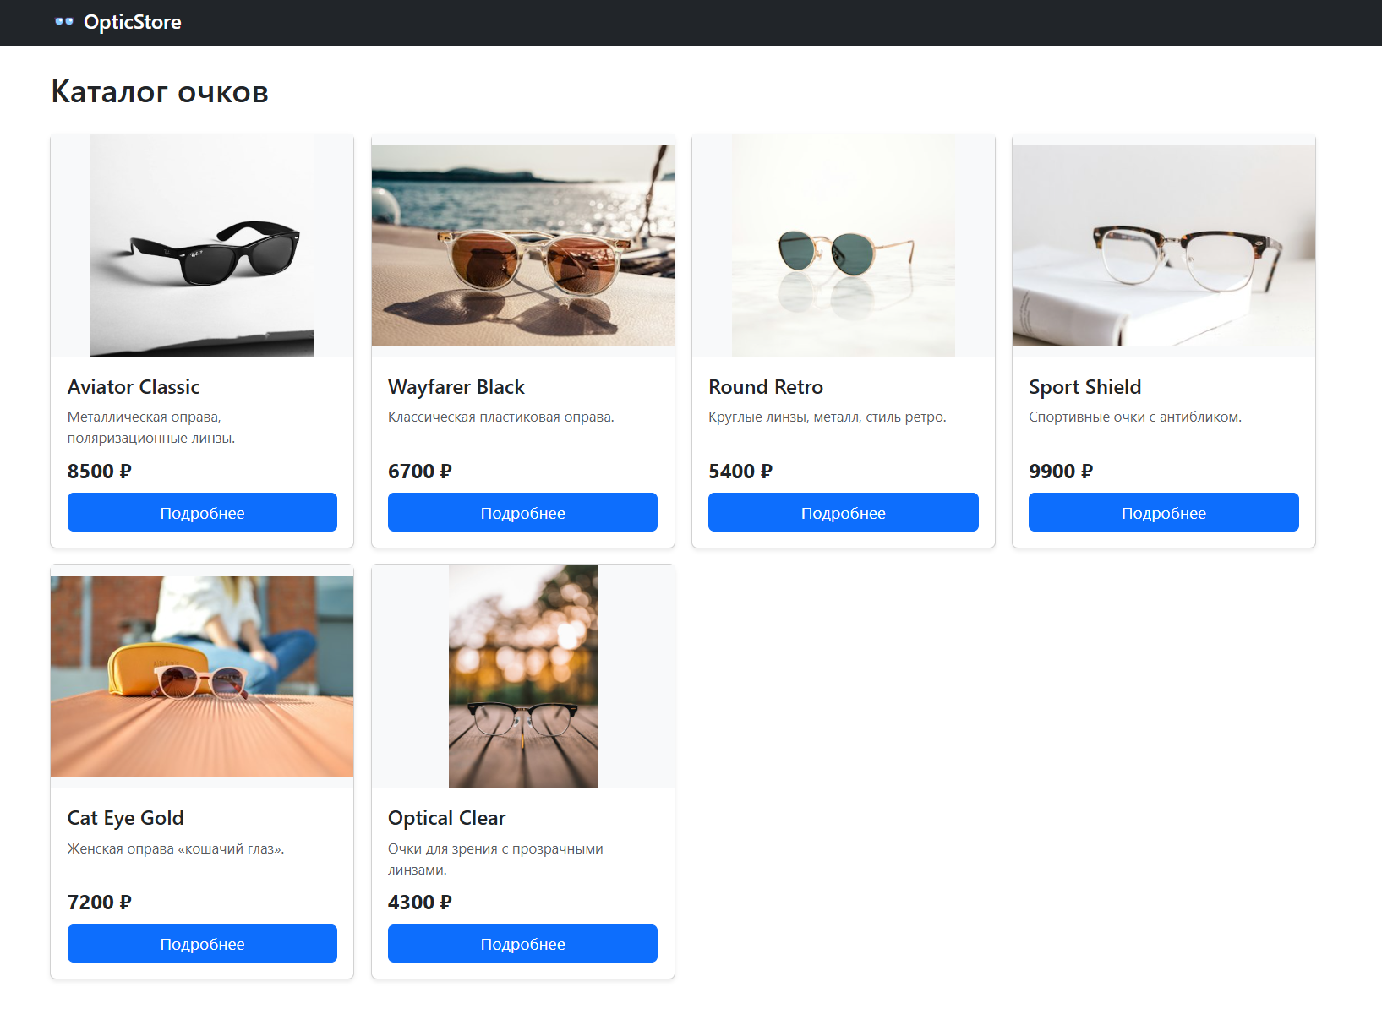
Рис. 1 — Веб-приложение оптики

4. Выводы
В результате выполнения лабораторной работы были получены практические навыки работы с экосистемой Node.js и менеджером пакетов npm. Освоен процесс инициализации проекта и подключения сторонних библиотек (Bootstrap). Была успешно спроектирована и реализована архитектура веб-приложения на основе компонентного подхода: код разделен на независимые модули (страницы и переиспользуемые компоненты), что упрощает его чтение, поддержку и масштабирование. Реализовано динамическое создание интерфейса на стороне клиента (рендеринг HTML-строк на основе массива данных). Также были отработаны навыки создания интерактивных элементов с помощью библиотеки Bootstrap, что позволило создать современный и отзывчивый пользовательский интерфейс без написания объемного CSS-кода.

